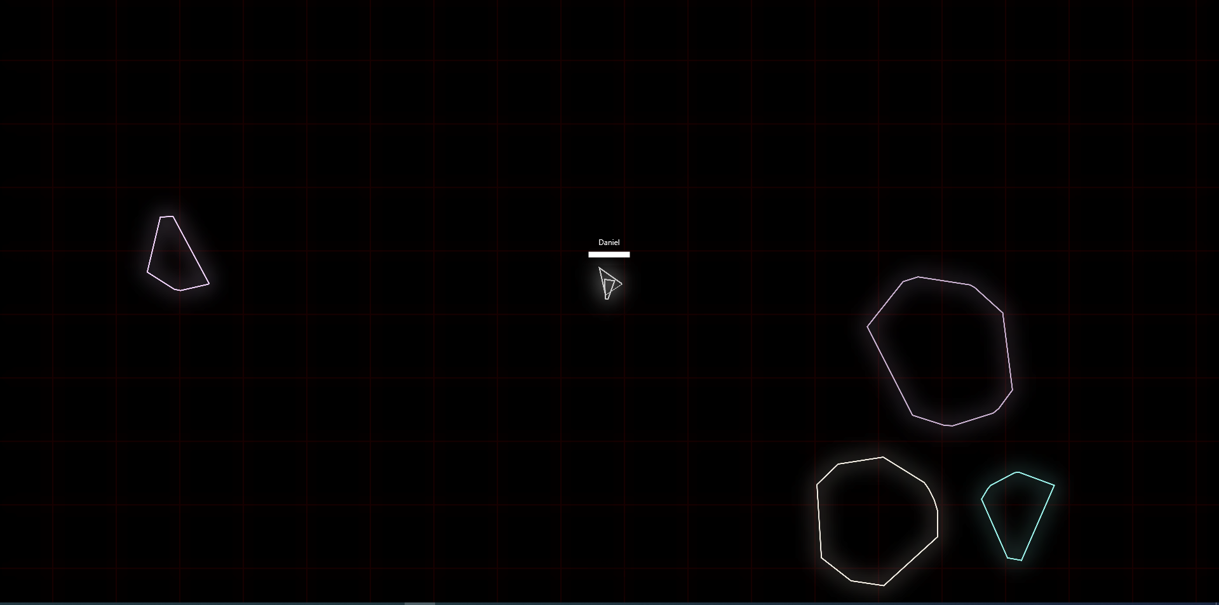

NeonTDS  
Multiplayer Top Down Shooter

**2019. 12. 14.**

**Készítették:**  
Fehérvári Attila  
Kovács Milán  
Zsolnai Dániel

Tartalom

1

A projekt struktúrája 4

GameLogic 4

Platform kompatibilitási megfontolások 4

NeonTDS 4

GameServer 5

Networking 5

Éles teszteléshez használt környezet 5

Build szerver 6

A játék logika 6

Játékszabályok 6

Kliens és szerveroldali logika elszeparálása 7

A játékszabályok implementálása 7

Entitás menedzsment 7

Entitás azonosító 7

Entitás létrehozás és törlés 7

Update függvény 8

Entitás események 8

EntityManager események 8

Ütközés detektálás 9

Játékos bemenetének kezelése 9

Játék logikai esetek 10

A játék motor 11

Sprite generálás 11

Input kezelés 11

Renderelés 12

Szerver-kliens kommunikáció megvalósítása 13

Múltbéli próbálkozások 13

Byte alapú üzenet formátum 13

Üzenet típusok 14

Clock 14

EntityCreate 14

PlayerData: EntityData 14

BulletData: EntityData 15

PowerUpData: EntityData 15

AsteroidData: EntityData 15

EntityDestroy 16

PlayerState 16

Health 17

PlayerRespawned 17

PlayerPoweredUp 17

Connect 17

ConnectResponse 18

PlayerInput 18

PlayerInputAck 18

Disconnect 18

Ping 19

Üzenet fogadás 19

Üzenet küldés 19

Különböző kliensek kezelése szerver oldalon 20

Dead reckoning használata az effektíven statikus entitásoknál 21

Lag kompenzációról 21

Hogyan próbáltuk ezt a problémát megoldani? 21

# A projekt struktúrája

Mivel egy hálózati játék fejlesztésénél elengedhetetlen, hogy legyenek megosztott és nem megosztott kód részletek, valamivel bonyolultabb projekt struktúrára van szükség. A következő szekció ezt hivatott bemutatni.

## GameLogic

Ez a projekt tartalmazza az osztott játék logikai kódot. Mind a NeonTDS (ami igazából GameClient is lehetne) mind a GameServer referenciaként tartalmazza.

A projekt felelősségei többek között:

* Entitás menedzsment
  + Létrehozás
  + Frissítés
  + Törlés
* Ütközés detektálás
* Power up logika
* Player input lekezelése

### Platform kompatibilitási megfontolások

A projekt egy .NET standard 2.0-s projekt mivel a GameServer linuxon is futtatható, ezért .NET core kompatibilisnek kellett lennie a logikának.

Pontosan ebből kifolyólag nem is találunk a grafikai motort támogató könyvtárra semmiféle dependenciát (Win2D). Ezért kellett kissé bonyolultan elszeparálni az entitást és a kirajzolt entitást.

## NeonTDS

Ennek a projektnek a felelőssége a játék motor (Game Engine) megvalósítása. Itt valósul meg az imént említett Drawable – Entity szeparáció is.

Tartalmazza ezen kívül még a kliens specifikus hálózati kódot.

A project egy UWP alkalmazás, hogy tudjuk használni a Win2D könyvtárat a grafika megvalósítására. Emiatt .NET framework-ot és nem core-t vagy standardet használ, mint a többi projekt.

## GameServer

A GameServer egy .NET core console application, hogy tudjon futni linux alatt (mivel egy Debian VPS ált a rendelkezésünkre a teszteléshez).

A GameServer használja a GameLogic és Networking Shared Library-ket, de azon kívül igen letisztult. Csak a GameClient-el egészíti ki a Networking-et. Illetve megvalósítja a szerver oldali Game loop-ot, amiben összeszedi és csomagolja az üzeneteket, amiket a kliensnek küld.

## Networking

A Networking szintén egy .NET standard Shared Library, amit a kliens és a szerveroldali kód is használ. Ez valósítja meg a hálózati architektúrát, amiről bővebben a *Szerver-kliens kommunikáció megvalósítása* című fejezetben lesz szó. Nagy vonalakban egy egyszerű és egy multiplexelt UDP kliens valamit az üzenet típusok és a szerializációjuk tartozik ide.  
  
  
  
  
  
  
  
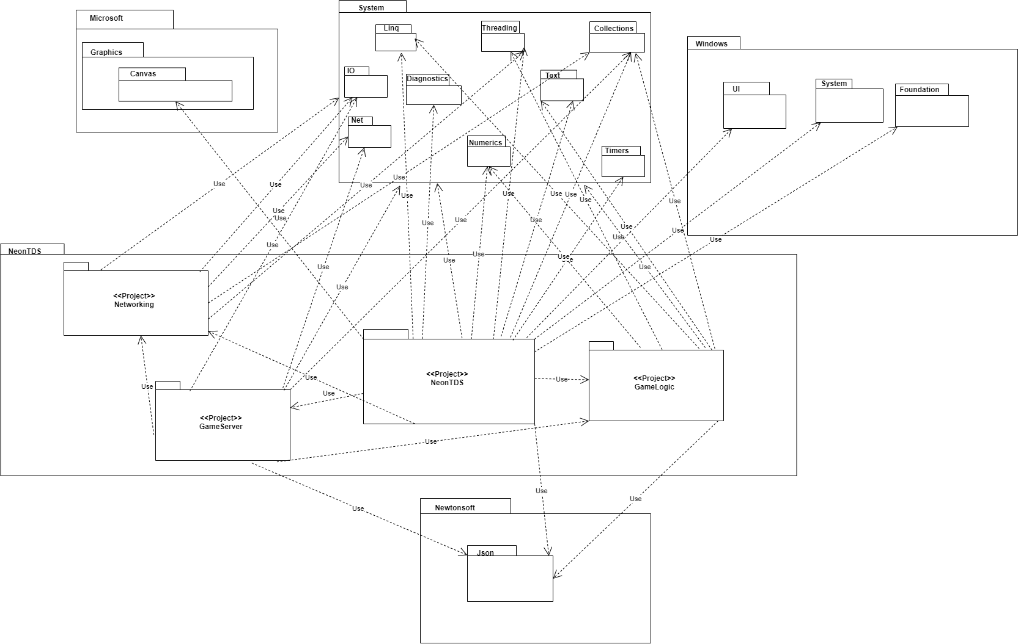

# Éles teszteléshez használt környezet

Mivel ez a játék nehezen tesztelhető lokálisan (két UWP appot nem lehet egyszerre debuggolni vagy csak nagyon körülményesen), ezért érdemes volt felállítani egy remote szervert.

A remote szerver egy Debian VPS, de legjobb tudomásom szerint bármilyen linux disztribúción működnie kéne (ahol a .Net core supportált).

Ahhoz, hogy a játék is tudja, hol a szerver, egy config.json-t használ, amely így néz ki:

{

"ServerIP": "134.209.232.177", // Ezek a defaultok is[1]

"ServerPort": 32132

}

A szerver szintén tartalmaz egy szinte teljesen ugyanilyen JSON fájlt, csak az IP nélkül.

## Build szerver

A kényelmes fejlesztés jegyében a VPS-en fut egy Build szerver, amely kiválasztott branchek-hez futó szerver instance-okat rendel. Emelett github-os webhook-okkal képes detektálni a pusholást és azonnal lepullolja és újrabuildeli az adott instancet. Egyszerre continous integration és process daemon.

A build server Node.js (express) technológiával készült, mert itt nem volt megkötve a kezünk és a C# túlbonyolult lenne ehhez. Magát a szevert egy PM2 nevű node-os process menedzser futtatja a VPS-en belül.

# 

# 

# A játék logika

## Játékszabályok

A játék alapvetően egyszerű. A játékosok egy limitált (de egész nagy) pályán mozoghatnak. A játékosok, ha egymásnak mennek mind a ketten meghalnak.

A játékosok lelőhetik egymást ezzel sebezve a másikat. Minden játékosnak van életereje, ami kiegészülhet egy pajzserővel is ha pajzs power up-ot vesznek fel.

A pályán folyamatosan spawnolnak power up-ok, amiket fel véve valami extrára lehet szert tenni.

Power up-ok:

* Rapid fire (sárga színű) – gyorsabb lövés pár másodpercig
* Shield (sötétkék színű) – pajzserő az életerőhöz (gyakorlatilag második független életerő, ami prioritást élvez)
* Sniper (világoskék színű) – azonnal (shielden keresztül is) ölő és mindenen áthaladó lövedék, amiből csak egy darabot kap a felvevő játékos

Ha valamely játkos (igazából bármely entitás) a játék széléhez ér megöli a lézer azonnal.

## Kliens és szerveroldali logika elszeparálása

Annak jegyében, hogy minél egyszerűbben megosztható legyen a GameLogic kódja és a kliens, illetve szerver specifikus részeket egy helyen lehessen implementálni az EntityManager tartalmaz egy IsServerSide flag-et. Ez alapvetően nem a legjobb megoldás, hiszen így mind a két oldal tartalmaz halott kódot, amit sosem használ. Jobban belegondolva rájöhetünk, hogy egy definiált compile time változó lett volna a jó ötlet, de ez csak későn jutott eszünkbe.

## A játékszabályok implementálása

A legtöbb játékszabályt a Player entitás implementálja, innen tudjuk meg mi történik, ha a Player más entitásokkal ütközik. Ez az osztály implementálja a respawn logikát is.

A kliens nem sebezheti és respawn-olhatja a Player-t így ezek a logikák IsServerSide=true esetén érvényesülnek csak.

## Entitás menedzsment

Az entitások menedzseléséért az EntityManager felelős, amely a létrehozást, törlést és frissítést végzi.

Az EntityManager egy .Net-es Dictionary (HashMap)-ben tárolja az entitásokat az azonosítójuk alapján.

### Entitás azonosító

Az entitások azonosítója egy egyszerű 32 bites unsigned integer, amit a hálózati architektúra is használ az azonosításhoz. Ehhez pluszba egy egyedi rendszert alkalmaztunk a csak kliens oldali entitások ID-ja a legfelső bitet 1-re állítja míg minden nem csak kliensoldali entitás legfelső bitje 0. Erre végső soron nem volt feltétlen szükség.

### Entitás létrehozás és törlés

Mivel egy foreach loop-on belül nem lehet törölni, erre bevett szokás, hogy egy ideiglenes listába pakoljuk a létrehozandó és törlendő entitásokat, amit a végén alkalmazunk a tényleges entitás listára.

Ez a két ideiglenes lista egy-egy HashSet-ként lett implementálva, mivel a sorrend mindegy és ezzel könnyen kiküszöbölhető ugyanannak az entitásnak a többszöri hozzáadása.

### 

### 

### Update függvény

A már említett entitás lista kezelésen túl, ebben a függvényben frissülnek maguk az entitások (meghívjuk az Update függvényüket).

Ez a függvény kezeli le az „entitás gyilkos” pályahatárokat, amelyre két okból van szükség. Egyrészt nem akartunk végtelen pályát, szóval egyfajta gameplay oka is van a dolognak. Másrészt fontos, hogy a lövedékeink soha az életben nem tűnnek el hacsak nem mondjuk nekik, ezért felelős még a pályahatár, hogy ha érintkeznek vele az entitások, azonnal törlődjenek.

Ezen kívül ide került még a Power up spawn-olással kapcsolatos logika is, aminek igazából nincsen jó oka.

### Entitás események

Az entitások az EntityManager-től kapnak információt arról, amikor létrejönnek vagy törlődnek ezért felelős az OnCreate és az OnDestroy virtuális függvénypár, amit kedvünkre felüldefiniálhatunk az entitásokban. az entitásokban. Ezen kívül az entitások tartalmaznak egy CollidesWith függvényt, amelyet az érintett ütközés logika hív meg (performancia megfontolások miatt nem csinálunk automatikus ütközés detektálást mindig minden entitásra).

### EntityManager események

Az EntityManager események feladata kettős. Egyrészt a kliens feltud iratkozni az egyes eseményekre ilyen olyan effektek létrehozása céljából. Másrészt a szerver oldal feltud iratkozni, hogy üzeneteket tudjon belőle csinálni. Gyakorlatilag ez a híd a szerver oldali üzenet gyártás és a GameLogic kód között.

Az események rendes C# event-ek, néhányukhoz tartozik egy Invoke<Event> függvény is amit maguk az entitások hívnak meg.

Használható események:

* EntityCreated
* EntityDestroyed
* PlayerRespawned
* PlayerActivePowerUpChanged
* PlayerHealthChanged

## 

## Ütközés detektálás

Az algoritmus szakaszok metszésén alapul. Player (vagy jövőben más zárt körvonalú entitások) tesztelésére a TestClosedShapes algoritmus használható, amely minden szakaszt minden szakasszal megpróbál ütköztetni. Ez bár nem a legeffektívebb megoldás, a gyakorlatban egész szépen működik.

A Bullet – Player ütközést máshogyan kell detektálni hiszen a Bullet igen nagy sebességű lehet, tehát simán átugorhatja a Player-t.

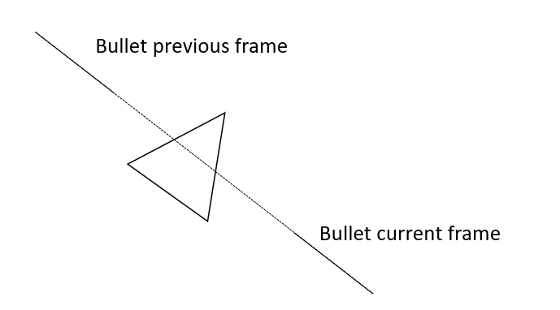

A lövedék elkéne, hogy találja a játékost

Ezért egyfajta ray tracelésre van szükség, erre való a TestBulletHit függvény.

## Játékos bemenetének kezelése

A játékos (felhasználó) alapvetően a következő féleképpen képes hatni a játékra:

* W – Sebesség növelése (bizonyos maximumig)
* S – Sebesség csökkentése (bizonyos minimumig)
* A – Fordulás balra
* D – Fordulás jobbra
* Egér pozíciója felé néz az ágyú
* Egér balgomb lenyomva tartása – tüzelési állapot igaz (elengedés esetén hamis)

Ezeket az inputokat alapvetően a szerver kezeli le, de lokálisan is megtörténik (a gyakorlatban ez nem igazán látszik).

A Player entitást indirekten tudjuk szabályozni. A mozgást az adott irányba vett egyenes vonalú egyenletes mozgás valósítja meg, ami minden Entitás esetében az Update függvény alapértelmezett logikája (mivel a legtöbb entitás kihasználja).

A lövedékek az ágyú irányába fognak kilőni, ezt a lövedék spawn-olást a szerver utasítására végezheti csak a kliens, vagyis alapvetően ez is IsServerSide=true logika.

## Játék logikai esetek

**<Ide kéne egy két filler UML szekvencia diagram a szeveroldali logikáról, Entity eseményekkel főleg> Példák:**

* **Power up felvétele**
* **Bullet hit**
* **Player – Player ütkezés**
* **Entity – pályaszél ütkezés**

# A játék motor

A játék kliens egy UWP alkalmazás, ezért a játék motorja egy Win2D nevű library-n alapul. Alapvetően a Win2D egy CanvasAnimatedControl nevű vezérlőt bocsát a rendelkezésünkre. Ez egy vektor grafikát is támogató Canvas, aminek van egy CreateResources, Update és egy Draw eseménye. A Canvas események a Game class-ban vannak megvalósítva, hogy teljesen el tudjuk szeparálni a kódot az UWP alkalmazás Page-étől.

## Sprite generálás

A játékunk alapvetően vektor grafikus, de mivel a vektor grafika renderelése alapvetően lassabb és kevesebb objektum számnál is már leesik az FPS, ezért sprite batch-inget alkalmazunk. Erre a Win2D DrawingContext-jének van beépített megoldása. Ehhez azonban Bitmap-ek kellenek és nem vektor grafikus leírás. Erre a konverzióra szolgál a SpriteBuilder class, amely egy Shape reprezentáció és néhány paraméter után CanvasRenderTarget segítségével off screen kirendereli a Shape-ket. Ezt gyakorlatilag minden Game indításnál megteszi, ami bár nem a legjobb megoldás ennyi Sprite-nál (3 statikus spriteunk van) nem számottevő.

## Input kezelés

Alapvetően a beviteli eszközök, mint események (üzenetek) jellenek meg Windowson. Egy játék esetében sokkal inkább szeretjük framenként fel dolgozni a bemenet változásokat. Ezért alapvetően tárolnunk kell az event based input eredményét. Erre szolgál az InputManager, amely alapvetően 3 állapotot vezet:

* actualState – az input jelenlegi állása az event-ek alapján
* CurrentState – az input jelenlegi frame-ben elmentett állapota (csak frame feldolgozás során értelmezhető aktuálisnak)
* PreviousState – az input az előző frame-ben elmentett állapota (az előző CurrentState)

A current és previous állapotokkal megvalósítható Input variációk:

* Éppen lenyomva (PressState.Pressed) – CurrentState = true, PreviousState = false
* Éppen felengedve (PressState.Released) – CurrentState = false, PreviousState = true
* Most le van nyomva (PressState.Down) – CurrentState = true, PreviousState = mindegy
* Most fel van engedve (PressState.Up) – CurrentState = false, PreviousState = mindegy

Ezek kiolvasására használható függvények az IsKey(VirtualKey key, PressState pressState) és az IsMouse(MouseButton button, PressState pressState).

Ezen kívül az InputManager tárolja még a mostani és az előző frame-ben elmentett kurzor pozíciót.

## Renderelés

A renderelés játékokban alapvetően egyszerű feladat. Fogjuk az entitást rádobunk egy Draw(SpriteBatch sb, …) függvényt és ezt implementáljuk. Itt nem ilyen egyszerű a helyzet, hiszen a GameLogic osztálykönyvtár tartalmazza az entitásokat és mivel ezt a potenciálisan nem UWP-t támogató szervernek is tudnia kell használni, ezért nem függhetünk a Win2D-től benne. Kell tehát valami Entity – Drawable összerendelés.

Ezért az összerendelésért felelős az EntityRenderer, amely fenntartja a listáját a kirajzolandó entitásoknak. A CreateDrawable és a DestroyDrawable függvényét az EntityManager EntityCreated és EntityDestroyed event-jeire kell rákötni. Ezek után az EntityRenderer Draw függvényét meghívva az összes entitás kirajzolódik.

Az EntityRenderer felel még a Shape – CanvasBitmap összerendelésért, amit a statikus Sprite-ok esetén a SetupSprites, a dinamikus sprite-ok esetén (aszteroidák) pedig az AddDynamicSprite függvény kezel.

# Szerver-kliens kommunikáció megvalósítása

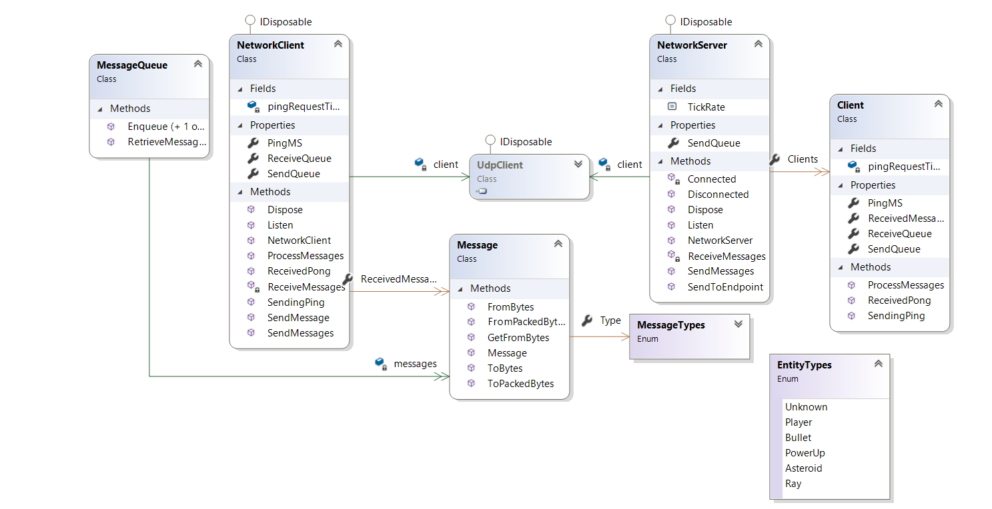

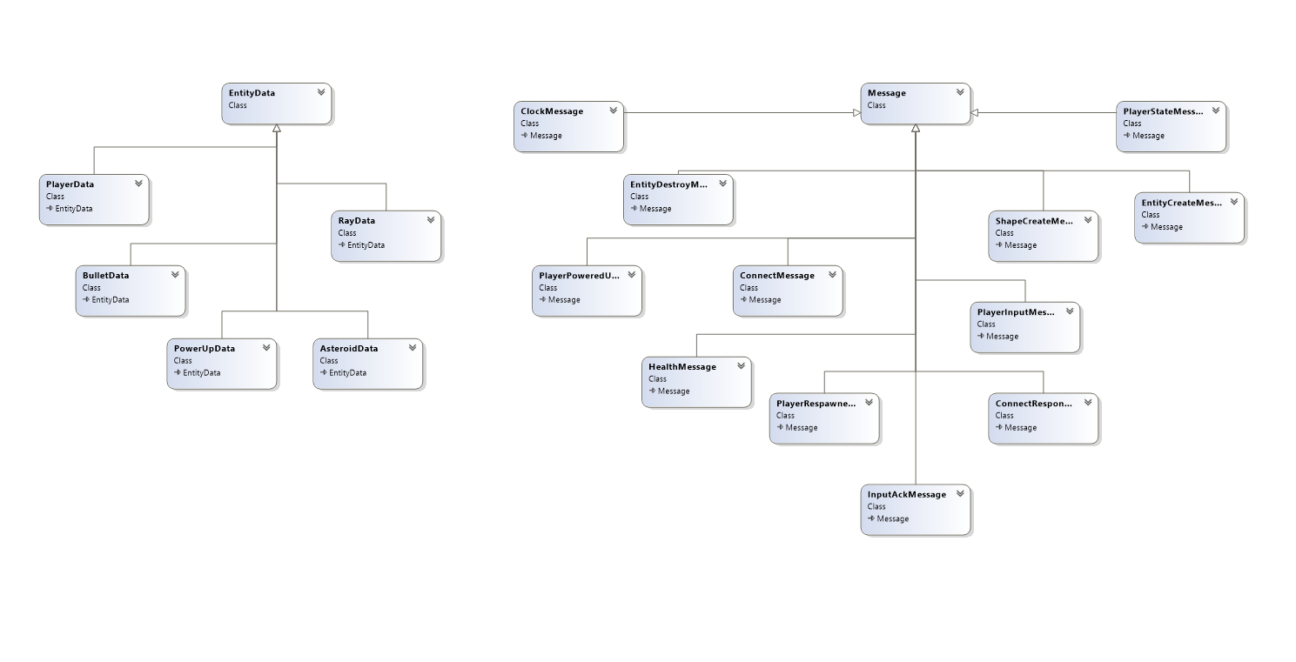

## Múltbéli próbálkozások

A csapat alapötlete az volt, hogy ne bonyolítsuk túl a dolgot és használjunk JSON alapú üzeneteket. Egy másik egyszerűsítés a 2 üzenetes rendszer:

* Kliens – Input üzenetet küld, amely tartalmazza az input CurrentState-jét
* Szerver – GameState üzenetet küld, amely tartalmazza az összes entitás minden állapotát

Ez azonban több szempontból iszonyatos megoldás. A kliens tárol információt az entitásokról és nem mindig kéne mindent leküldeni. Pazarolja tehát a sávszélességet. A másik sávszélesség pazarlás a JSON. Hamar rá kellett jönnünk, hogy nem véletlen nem szokás Real time multiplayer játékoknál szöveges üzeneteket használni. Ez a megoldás sok problémát okozott már kisebb hálózati problémáknál is.

## Byte alapú üzenet formátum

A byte alapú üzenetek alapvetően sokkal jobban teljesítettek. Már érzésre is javult a hálózati teljesítmény. Őszintén szólva nem számítottunk ekkora javulásra, de elég nyilvánvaló, hogy sokkal kevesebb sávszélességet használ a megoldás.

Amellett, hogy byte alapú az adatátvitel, az üzenetek típusait is átdolgoztuk és így egy sokkal optimalizáltabb üzenet rendszert kaptunk.

## Üzenet típusok

### Clock

Ez az üzenet leküldi a kliensnek a szerver aktuális tick-jét. Végül nem használtuk fel semmire. Időzítésre lehetne.

Type  
Byte  
0x01

Clock  
4-byte uint

### EntityCreate

A szerver oldalon entitás jött létre, vagy a kliens éppen csatlakozott és még nem tud a már létező entitásokról.

Type  
Byte  
0x02

Tick  
4-byte uint

EntityID  
4-byte uint

EntityData  
?-byte

### PlayerData: EntityData

Type  
Byte  
0x01

Position.Y  
4-byte float

Color  
Byte

Name  
?-Byte string (as serialized by BinaryWriter)

Position.X  
4-byte float

Direction  
4-byte float

Speed  
4-byte float

TurretDirection  
4-byte float

Health  
Byte

Shield  
Byte

Active  
Power Up  
Byte

### BulletData: EntityData

Type  
Byte  
0x02

Position.Y  
4-byte float

PlayerID  
4-byte uint

Position.X  
4-byte float

Direction  
4-byte float

Speed  
4-byte float

### PowerUpData: EntityData

Type  
Byte  
0x03

Position.X  
4-byte float

Position.Y  
4-byte float

Power Up  
Type  
Byte

### AsteroidData: EntityData

Type  
Byte  
0x04

Position.X  
4-byte float

Position.Y  
4-byte float

Power Up  
Type  
Byte

Direction  
4-byte float

RotationSpeed  
4-byte float

### RayData: EntityData

Type  
Byte  
0x05

Position.Y  
4-byte float

PlayerID  
4-byte uint

Position.X  
4-byte float

Direction  
4-byte float

### EntityDestroy

Amikor a szerver oldalon egy entitás megszűnik ez az üzenet küldődik a kliensnek.

Type  
Byte  
0x03

Tick  
4-byte uint

EntityID  
4-byte uint

### PlayerState

A Player-ek státusz változása (státusz = pozíció, irány, sebesség, ágyú irány)

Type  
Byte  
0x04

PlayerID  
4-byte uint

Position.X  
4-byte float

Position.Y  
4-byte float

Direction  
4-byte float

Speed  
4-byte float

TurretDirection  
4-byte float

### Health

Egy Player élet vagy pajzsereje megváltozott

Type  
Byte  
0x05

PlayerID  
4-byte uint

Health  
Byte

Shield  
Byte

### PlayerRespawned

Egy Player respawnolt.

Type  
Byte  
0x06

PlayerID  
4-byte uint

Position.X  
4-byte float

Position.Y  
4-byte float

Direction  
4-byte float

Speed  
4-byte float

TurretDirection  
4-byte float

### PlayerPoweredUp

Egy Player felszedett egy power up-ot. A típus megmondja milyet. A shield nem tartozik ide, arról Health üzenet jön.

Type  
Byte  
0x07

PlayerID  
4-byte uint

Active Power Up  
Byte

### Connect

Valaki csatlakozni szeretne a szerverhez.

Type  
Byte  
0x08

Name  
?-Byte string (as serialized by BinaryWriter)

Color  
Byte

### ConnectResponse

A csatlakozás elfogadása vagy elutasítása és a saját Player entitás ID-jának elküldésére szolgáló üzenet.

Type  
Byte  
0x09

Approved  
1-Byte bool

PlayerID  
4-byte uint

### PlayerInput

A játékos bemenetét küldi le a szervernek.   
  
A Flags byte a következőképpen áll össze (egy téglalap 1 bit, most significant bit first):

Type  
Byte  
0x0A

Sequence number  
4-byte uint

Flags  
Byte

TurretDirection  
4-byte float

Reserved

Reserved

Reserved

Firing

Turning  
Right

Turning  
Left

Slowing  
Down

Speeding  
Up

### PlayerInputAck

A szerver elküldi minden tick után a legutolsó feldolgozott Input szekvencia számát.

Type  
Byte  
0x0B

Last processed sequence number  
4-byte uint

### Disconnect

1 byte-os üzenet, amellyek a kliens jelezheti explicit, hogy bontani fogja a kapcsolatot. A szever ezen felül timeout-olja a klienseket ha ez az üzenet nem jönne meg, de nem küld a kliens életjelet.

Type  
Byte **0x0**C

### Ping

1 byte-os üzenet, amit pingeléskor küld a kliens és a szerver is. A ping-elés lényegében folyamatosan maximális sebességgel történik, így semmi időbélyeget nem kell küldeni az üzenetekben, a két oldal ki tudja a round trip time-ot számolni.

Type  
Byte **0x0**D

## Üzenet fogadás

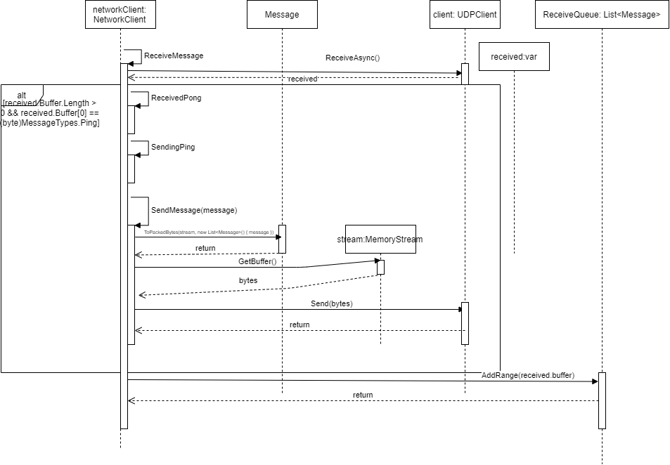  
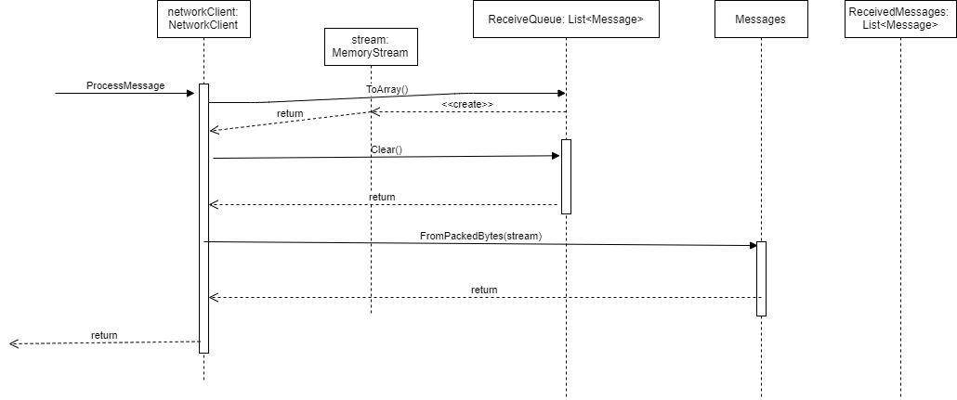  
Az üzenet fogadásról a NetworkClient Listen függvénye gondoskodik, amiben aszinktron fogad üzenetet az UDP klienstől. Ekkor egyrészt le ellenőrzi, hogy ez egy ping-e amire azonnal visszaküldi a válasz pinget, másrészt hozzáadja egy Byte bufferhez a fogadott üzenetet.

Felmerülhet a kérdés miért nem dekódoljuk azonnal? A dekódolás viszonylag erőforrásigényes és nem akarjuk egyáltalán blokkolni a listener thread-et, inkább a szerver tick-jében fogjuk dekódolni az üzeneteket rögtön a feldolgozás előtt, erre szolgál a NetworkClient ProcessMessages függvénye. Ezután egyszerűen üzenetek listájaként tudunk foglalkozni a beérkezett és dekódolt üzenetekkel.

## Üzenet küldés

**<Ide kéne egy UML szekvencia diagram a üzenet küldésről és kódolásról/csomagolásról>**

Az üzenetek küldése több lépésben történik: Kódolás => Csomagolás => Küldés UDP client-en keresztül.

A kimenő üzenetek esetében is alkalmazunk üzenet sort, csak itt nem byte alapon, hanem üzenet lista alapon. Minden elküldendő üzenetet berakunk a MessageQueue-ba, amiből minden NetworkClient-nek van egy darab, szerver oldalon pedig van egy globális és egy kliensenkénti MessageQueue is. Ennek a feladata csak a tárolás, majd ebből fog dolgozni a csomagolás.

A mi megoldásunk szerint minden egy adott tick-en keletkezett üzenet egyetlen UDP datagramként fog kiküldődni. Ez nem feltétlen a legjobb megoldás és sokkal több üzenet esetén ésszerű lenne több kisebb csomagot csinálni az üzenetekből.

A küldés ebben az esetben nem aszinkron, hanem szinkron történik. Bár az egyes kliensek esetén lehetséges, hogy nyerhetnénk az aszinkron üzenet küldésen, nem érezhető úgy, hogy ez lenne szűk keresztmetszet.

## Különböző kliensek kezelése szerver oldalon

A kliens esetében az UDP kliens egy hasznos absztrakció, hiszen egy végberendezéssel kommunikálunk. A szerver esetében nem ilyen egyszerű a helyzet, a szerver UDP kliense gyakorlatilag a szerver hálózati interfészét reprezentálja és nem az egyes klienseket. El kell tehát tárolnunk a klienseink IP cím – port párosát, hogy később is megtudjuk őket címezni. Ennek kezelésére szolgál a NetworkClient-el majdnem teljesen azonos implementációjú NetworkServer. Az egyes klienseket pedig a Client reprezentálja. A használt adatstruktúra egy IPEndPoint – Client Dictionary, hogy gyorsan megtaláljuk a klienseinket IP cím alapján. Különbség még a már említett per kliens SendQueue és RecieveQueue, ami szintén a Client class-ban található.

Mivel a Client alapvetően csak hálózati absztrakció magának a GameServer-nek is kellett egy adatstruktúra, ez a GameClient, amit szintén egy IPEndPoint – GameClient Dictionary-ben tárolunk a GameServer/Program osztályban. Ez felel a KeepAliveTick számláló és a hozzá tartozó Player entitás tárolásáért.

## Dead reckoning használata az effektíven statikus entitásoknál

A játék alapvetően 3 fajta entitásból áll Networking szempontból:

* Player
* Bullet
* Power up

A 3 entitás különböző jellegű üzenetekkel frissül. Egy Bullet esetén semmi értelme nincsen újra és újra lekérni a szerver-t a pozícióról. Csak a létrehozás és törlési üzenetek fontosak, ezért a szerver nem is küld a pozícióról üzenetet. A kliens tudja úgynevezetten prediktálni (jósolni), hol lesz a lövedék a következő frameben. Amikor azt feltételezzük, hogy egy lövedék nem mozog sehova csak amerre fele kilőtték az ún. dead reckoning elvet alkalmazzuk. Ez az elv alkalmazott gyakorlatilag a Power up-ok szempontjából is, hiszen azok pont a másik véglet, nem mozognak.

A Player esetében nem ilyen egyszerű a helyzet így nem is tudunk igazából semmi jól működöt csinálni bonyolultabb algoritmusok nélkül.

Egy speciális eset, hogy a Player entitás ágyújának az irányát mindig „elhihetjük lokálisan”, hiszen az csak a vizualitást fogja befolyásolni és úgymond real time frissül, a szerver nem befolyásolja.

## Lag kompenzációról

A játék hálózati architektúrájánál minden erőfeszítés ellenére nem sikerült értelmes lag kompenzációt összehozni. Így a végső megoldás alapvetően a szerver oldal válasza után lépteti csak az inputot érvénybe. Így bár a kliens oldalon létezik kliens oldali predikcióra lehetőség az nincs kihasználva a Player-ek esetében.

Ennek a gyakorlati következménye, hogy a ping-nek (round trip time) megfelelő input lag-ot tapasztal a játékos. Ez egy limitációja a kurrens implementációnak.

### Hogyan próbáltuk ezt a problémát megoldani?

Mivel ez egy igen nagy probléma és megtöri a játékélményt akár már 50-60 ping esetén is, ezért más megoldásra lenne szükség. Egy lehetséges megoldás, hogy a lokális Player-t a jelenben tartjuk, vagyis „elfogadjuk” az inputját feltételezve, hogy a szerver is ugyanúgy fogja feldolgozni, ami elvben igaz is kis eltéréssel (csomag vesztés, csomag átrendeződés vagy egyszerűen időzítés béli okokból).

A szerver által leküldött lokális Player-t tehát frissíteni kellene, ha egy bizonyos küszöböt átlép a hiba pozícióban, forgásban vagy sebességben. Ehhez tudnunk kellene mi volt a változás amióta a szever feldolgozta az inputot. Ehhez az inputokra egy Sequence number-t (sorszámot) rakunk, amivel azonosítani tudjuk az inputjainkat. A kliens elmenti a lokális Player státuszát a bizonyos sequence number-ekhez és ezt veti össze a szerver által visszaküldött Player státusszal, amely visszaküldi a legutóbb feldolgozott sequence number-t.

Idáig el is jutottunk, ekkor az ötlet az lenne, hogy kivonjuk a kliens mentett pozíciót és hozzáadjuk a szerver által visszaküldöttet. Elvben ekkor a delta ugyanúgy maradna és a játékos egy kisebb „ugrást” venne észre, de semmi több.

Azonban ez a megoldás nem sikerült. Ez a fajta korrekciós algoritmus divergens és túlkorrigál. Valószínű oka ennek az, hogy a szerver és a kliens még sincsenek annyira közel időzítésben. Ennek a problémának megoldásához azonban a fejlesztő csapat kevésnek bizonyult.

1. Tudom, hogy JSON-ban nincsen comment.